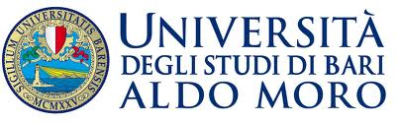
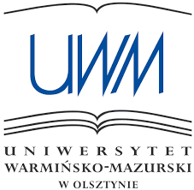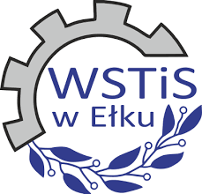

Wydział Studiów Technicznych
i Społecznych w Ełku

Uniwersytetu Warmińsko-Mazurskiego
w Olsztynie

zaprasza na III włosko-polską konferencję z cyklu „Civitas et Lex”
invita a III conferenza italiano-polacca del ciclo “Civitas et Lex”

Dobro wspólne i sprawiedliwość społeczna
Bene comune e giustizia sociale

21 marca 2017 r., godz. 11.00 – 14.00
Uniwersytet Warmińsko-Mazurski w Olsztynie
Wydział Studiów Technicznych i Społecznych w Ełku
ul. Kościuszki 23, Ełk 19 – 300

Program III Międzynarodowej Konferencji Naukowej
Programma di III Conferenza Scientifica Internazionale

11.00 Saluti di benvenuto e apertura della conferenza - Powitanie uczestników i otwarcie konferencji -Ks. prof. zw. dr hab. Wojciech Guzewicz – Dziekan WSTiS w Ełku (UWM)
11.15 Sessione: Presidente - Przewodniczący: ks. dr Antoni Skowroński (Rektor WSD w Ełku)
oraz dr Sławomir Kursa (UWM)

Interventi – Wykłady:

Ks. prof. Stanisław Strękowski (Uniwersytet Kardynała Stefana Wyszyńskiego w Warszawie)
Prorodzinne i prospołeczne działania chrześcijan w świecie jako wkład w budowanie dobra wspólnego w I-II wieku

Prof. Michele Indellicato (Univeristà degli Studi di Bari)
Persona e bene comune nella filosofia di Karol Wojtyla

Ks. prof. Wojciech Guzewicz (Uniwersytet Warmińsko-Mazurski w Olsztynie)
Il bene comune come valore dell'insegnamento della Chiesa sulla politica

Ks. dr Antoni Skowroński (Wyższe Seminarium Duchowne w Ełku)
Teoria dobra wspólnego a zrównoważony rozwój. Analiza epistemologiczno-metodologiczna

Dott. Salvatore Antonello Parente (Univeristà degli Studi di Bari)
Giustizia sociale ed eticità delle norme tributarie

Ks. dr Dariusz Zalewski (Wyższe Seminarium Duchowne w Ełku)
Prospołeczne zaangażowanie chrześcijan jako wyraz troski o dobro wspólne w wybranych pismach św. Augustyna

Dott.ssa Rossella Indellicato (Univeristà degli Studi di Bari)
Educazione e giustizia sociale nel pensiero di Simone Weil

Dr Sławomir Kursa (Uniwersytet Warmińsko-Mazurski w Olsztynie)
Giustizia sociale nel diritto ereditario

Dr Jacek Mrozek (Uniwersytet Warmińsko-Mazurski w Olsztynie)
Sprawiedliwość społeczna w egzekucji należności

Discussione – Dyskusja

14.15 Podsumowanie i zamknięcie konferencji – Conclusioni e chiusura della conferenza

